Họ và Tên: Cáp Kim Khánh
MSSV: 102230192
Nhóm HP: 23Nh13
- NewTon Gradient Descent
Chương Trình:
#include<stdio.h>
#include<math.h>
#include <iostream>

using namespace std;

const double eps = 10e-6;
const int max_step = 100;

double f(double x);

double f_prime1(double x);

double f_prime2(double x);

double Newton_method(double x0);

int main(){
cout << "Newton Method!" << endl;

// Gtri ban dau (tuy chinh)
double x0 = 1.0;

double rs = Newton_method(x0);

if(rs != -INT64_MAX){
cout << "Ket qua: " << rs << endl;
}

return 0;
}

//Nhap ham f(x)
double f(double x){
double numerator = 3 * pow(x, 2) - 7 * sin(x) + 4;
return numerator / (5 * exp(x));
}

//Nhap ham f dao ham 1
double f_prime1(double x){
double N = 3 * pow(x, 2) - 7 * sin(x) + 4;
double Np = 6 * x - 7 * cos(x);
return (Np - N) / (5 * exp(x));
}

//Nhap ham f dao ham 2
double f_prime2(double x){
double N = 3 * pow(x, 2) - 7 * sin(x) + 4;
double Np = 6 * x - 7 * cos(x);
double Npp = 6 + 7 * sin(x);
return (Npp - 2 * Np + N) / (5 * exp(x));
}

//x0 -> gtri ban dau
double Newton_method(double x0){
for(int i = 0; i < max_step; i++){
double f1 = f_prime1(x0);
double f2 = f_prime2(x0);

if(fabs(f2) <= eps){
cout << "Khong the hoi tu: f''(x) = 0 tai x = " << x0 << endl;
return -INT64_MAX;
}

double x = x0 - f1 / f2;

cout << "Step " << i+1
<< ": x0 = " << x0
<< ", f'(x0) = " << f1
<< ", f''(x0) = " << f2
<< ", x_new = " << x << endl;

if(fabs(x - x0) <= eps){
return x;
}
x0 = x;
}
return -INT64_MAX;
}

Kết quả:
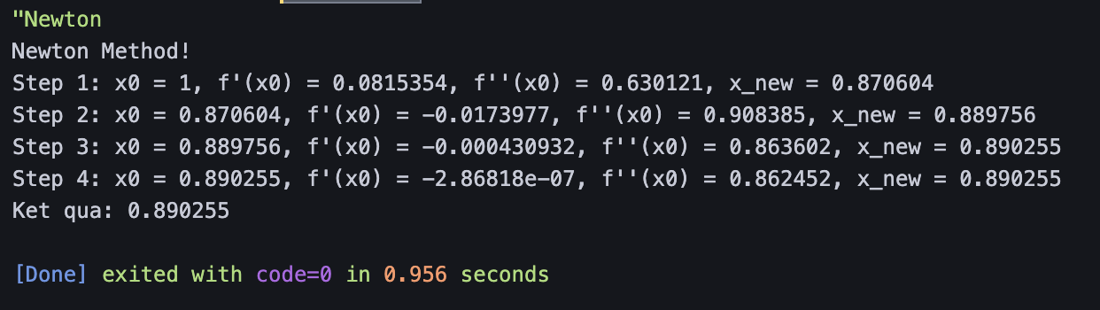
- Gradient Descent
Chương Trình:
#include <iostream>
#include <cmath>
#include <iomanip>

using namespace std;

float f1(float x) {
return pow(x, 4) - 2 * pow(x, 3) + 2;
}

float df1(float x) {
return 4 * pow(x, 3) - 6 * pow(x, 2);
}

float f2(float x) {
return (exp(3*x) + 12*x*x + 5*x) / (12 - 2*x) - 25*x;
}

float df2(float x) {
return ((3*exp(3*x) + 24*x + 5)*(12 - 2*x) + 2*(exp(3*x) + 12*x*x + 5*x)) / ((12 - 2*x)*(12 - 2*x)) - 25;
}

float gradientDescent(float initialX, float learningRate, int maxIterations, float (*f)(float), float (*df)(float)) {
float x = initialX;

for (int iteration = 1; iteration <= maxIterations; ++iteration) {
float newX = x - learningRate * df(x);

cout << "Iteration " << iteration << ": x = " << x
<< ", Function Value = " << fixed << setprecision(5) << f(x) << endl;

if (fabs(newX - x) < 0.00001) break;
x = newX;
}
return f(x);
}

int main() {
float initialX = -1; // Điểm khởi đầu
float gamma = 0.01; // Tốc độ học / learningRate
int maxIterations = 1000; // Số lượng vòng lặp tối đa

cout << "Gradient Descent:" << endl;
gradientDescent(initialX, gamma, maxIterations, f2, df2);

return 0;
}

Kết Quả:
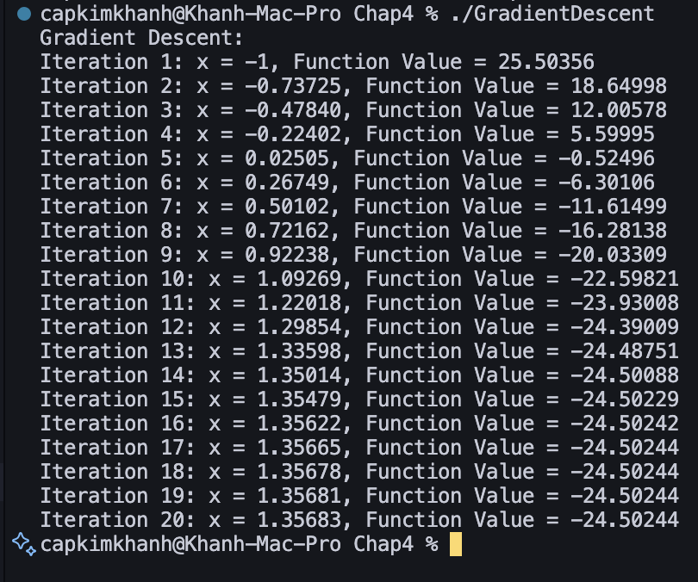
- Gradient Descent with Momentum
Chương Trình:
#include <iostream>
#include <cmath>

using namespace std;

// Hàm mục tiêu
double objectiveFunction(double x, double y) {
double f = 20*x*x + 14*x*y + 20*y*y - (4*x + 5*y);
return f;
}

// Đạo hàm của hàm mục tiêu theo biến x
double derivativeX(double x, double y) {
double fx = 40*x + 14*y - 4;
return fx;
}

// Đạo hàm của hàm mục tiêu theo biến y
double derivativeY(double x, double y) {
double fy = 14*x + 40*y - 5;
return fy;
}

// Hàm Gradient Descent với Momentum
void optimize(double learningRate, double momentum, double &xInit, double &yInit) {
double x = xInit;
double y = yInit;
double velocityX = 0.0, velocityY = 0.0; // Khởi tạo động lượng cho x và y
int iterations = 0;

// Thuật toán Gradient Descent với Momentum
while (iterations < 1000) {
iterations++;
double xPrev = x, yPrev = y;

// Tính động lượng và cập nhật giá trị của x và y
velocityX = momentum * velocityX + (1 - momentum) * derivativeX(x, y);
velocityY = momentum * velocityY + (1 - momentum) * derivativeY(x, y);

x = x - learningRate * velocityX; // Cập nhật x
y = y - learningRate * velocityY; // Cập nhật y

// In ra giá trị của x, y, và động lượng (lambda) ở mỗi bước
cout << "Iteration " << iterations << ": x = " << x << ", y = " << y
<< ", Objective function value = " << objectiveFunction(x, y) << endl;

// Kiểm tra điều kiện hội tụ
if (fabs(x - xPrev) < 1e-5 && fabs(y - yPrev) < 1e-5) {
cout << "Optimization completed successfully." << endl;
break;
}
}

// Nếu thuật toán không hội tụ sau 1000 vòng lặp
if (iterations == 1000) {
cout << "Reached maximum iterations without convergence." << endl;
}
cout << "Minimizing point: (" << x << ", " << y << ")\n";
cout << "Minimum function value: " << objectiveFunction(x, y) << endl;
}

int main() {
// Tham số cho thuật toán
double gamma = 0.01; // Tốc độ học / learningRate
double alpha = 0.9; // Hệ số động lượng momentum
double xInit = 1.0; // Giá trị khởi tạo cho x
double yInit = 1.0; // Giá trị khởi tạo cho y

// Gọi hàm tối ưu cho hàm mục tiêu
cout << "Optimizing the objective function using Gradient Descent with Momentum:" << endl;
optimize(gamma, alpha, xInit, yInit);
return 0;
}

Kết Quả:

